新 书 推 荐
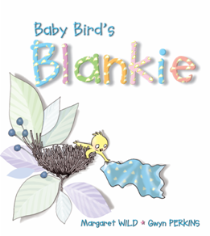
中文书名：《鸟宝宝的小毯子》
英文书名：Baby Bird’s Blankie
作 者：Margret Wild
绘 者：Gwyn Perkins
出 版 社：Working Title Press
代理公司：ANA
出版日期：2010年2月
页 数：32页
类 型：3-5岁儿童绘本

内容简介：

2009年度澳大利亚图书委员会好书奖——幼儿组

鸟宝宝喜欢自己的小毯子了，可以用来盖，也能拿来玩。到了该睡觉的时候，更是离不开呢！

有一天晚上，顽皮的鸟宝宝把毯子扔出巢外，看着毯子轻轻地飘下去，就像一片叶子一样在空中打转，最后落到地上了 。她赶快叫来妈妈，虽然妈妈捉了一天的虫子已经很累了，她还是拍拍翅膀，把毯子捡了起来。妈妈告诉鸟宝宝：“别再掉啦，睡吧，宝宝。”

可是鸟宝宝又把小毯子扔下去啦。这次她叫来了爸爸。爸爸正忙着和邻居聊天呢，但是他还是赶过来帮鸟宝宝捡了起来。爸爸说：“别再掉啦，做个好梦，宝宝。”

可是顽皮的鸟宝宝又把毯子扔了下去，还叫来了奶奶。奶奶也帮他捡了起来。也告诉他：“别再掉啦，好好睡觉，宝宝。”

可是过了一会儿，鸟宝宝又把毯子扔了。只是这次她可没这么幸运了，乌鸦在半空中抢走了鸟宝宝的小毯子。鸟宝宝急得哭了起来，爸爸、妈妈、奶奶都赶来了。他们三个合力从乌鸦嘴里抢回了小毯子。这一次，鸟宝宝紧紧抓住自己的毯子，她再也不随便扔着玩了。

这是个温馨而又有意义的小故事，告诉我们再三的调皮定会惹来“大麻烦”！

内文图画：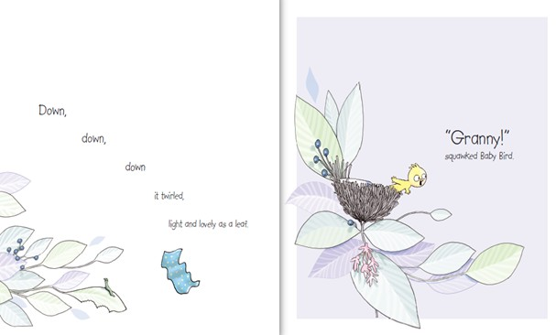

作者简介：

格温·帕金斯（Gwyn Perkins）出生于墨尔本，后搬到悉尼。他是自学成才的艺术家，起初从事动画行业，并获得多个奖项。后从事儿童绘本插图，作品风格幽默。

绘者简介：
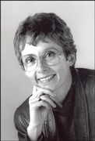
玛格丽特·王尔德（Margaret Wild）是澳大利亚著名的儿童插画家。她出生于南非，长大后搬到澳大利亚，至今一直在悉尼居住。她创作的绘本有七十多部，其中多部作品被翻译成多国语言。玛格丽特获得过很多奖项，其中包括澳大利亚儿童图书委员会的年度绘本奖，2008年因为她对澳大利亚儿童文学的卓越贡献，获得“南·昌西奖”（Nan Chauncy Award 2008）。

作品获奖记录：

There's a Sea in My Bedroom
Shortlisted - CBCA Children's Book of the Year Award: Picture Book (1985)
Shortlisted - Kate Greenaway Award (UK) (1985)

The Very Best of Friends
CBCA Children's Book of the Year Award: Picture Book (1990)

The Midnight Gang
Books I Love Best Yearly: Early Readers Award (1998)

Miss Lily's Fabulous Pink Feather Boa
Shortlisted - Young Australian Best Book Award: Picture Book (1999)

Jenny Angel
Shortlisted - Family Award for Children's Books: Picture Book (1999)
Shortlisted - Australian Publishers Association: Design (1999)
Shortlisted - New South Wales State Literary Award: Young Reader (2000)
Won - CBCA Children's Book of the Year Award: Picture Book (2000)
Shortlisted - Young Australian Best Book Award: Picture Book (2001)

The Pocket Dogs
Shortlisted - CBCA Children's Book of the Year Award: Early Childhood (2001)
Shortlisted - Young Australian Best Book Award: Picture Book (2003)
Shortlisted BILBY Award#Early Readers Award#Books I Love Best Yearly: Early Readers Award (2003)

Fox
- CBCA Children's Book of the Year Award: Picture Book (2001)
Won Queensland Premier's Literary Awards: Children's Book Award (2001)[1]
Won - Deutscher Jugendliteraturpreis (2004)

Baby Boomsticks
Books I Love Best Yearly: Early Readers Award (2006)
Woolvs in the Sitee
Aurealis Award for Best Children's Fiction (2006)
Shortlisted - CBCA Children's Book of the Year Award: Picture Book (2007)
Shortlisted - ABPA Book Design Awards: Picture Book (2007)

Chatterbox
Shortlisted - CBCA Children's Book of the Year Award: Early Childhood (2007)

谢谢您的阅读！
请将回馈信息发至：黄家坤
安德鲁﹒纳伯格联合国际有限公司北京代表处
北京市海淀区中关村大街甲59号中国人民大学文化大厦1705室, 邮编：100872
电 话：010-82509406
传 真：010-82504200
Email：Jhuang@nurnberg.com.cn
网 站：Http://www.nurnberg.com.cn

